分集合并性能仿真系统设计报告

1. 实验目的

比较选择合并（SC）、等增益合并（EGC）和最大比合并（MRC）三种合并技术在不同信噪比和接收天线数量下的性能。通过仿真分析误码率（BER）的变化，评估不同合并方式的优劣。

1. 理论基础

分集合并是通过某种技术手段，在独立的衰落路径上传输相同的数据，接收端可以得到多个副本，由于独立路径均为深衰落的概率很小，收端可以利用这些信号合成一个衰落深度大幅降低的信号，从而改善接收信号的质量。

1. SC选择合并：在所有接收路径中，选择瞬时信噪比最高的支路。

优点：实现简单，无需完整信道状态信息。

缺点：仅使用最强路径，信息利用率低。

1. EGC 等增益合并：经相位校正后，各支路接收信号等权重相加。

优点：实现难度中等，且利用了所有接收信号。

缺点：对相位信息要求高，没考虑各支路信号幅度差异。

1. MRC 最大比合并：对各支路信号进行共轭加权，使使输出 SNR 最大。

优点：性能最优，性能提升快。

缺点：实现难度大，对硬件要求高。

1. 仿真环境与具体实现

本次仿真使用MATLAB实现，系统组成如下：

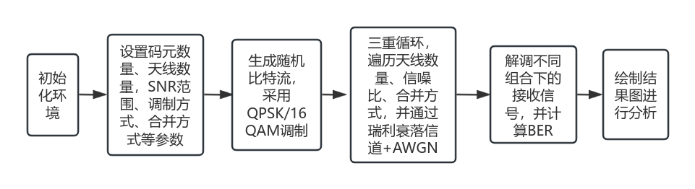

**图1.仿真流程图**

1. 初始化：清除命令窗口、工作区变量以及关闭所有图像窗口。
2. 参数设置：每种组合下发送随机比特数为100000，接收天线数为1:5，信噪比范围为0db：2db：20db，调制方式有QPSK或16QAM，合并方式{‘SC’、‘EGC’、‘MRC’}。
3. 调制实现：调制使用MATLAB自带的qammod函数实现，QPSK是一种特殊的QAM调制，只需要将M参数设置为4即可，实现16QAM调制则将M设置为16。

tx_sym = qammod(data, M, 'InputType', 'bit', 'UnitAveragePower', true);

4）信道实现

h = (randn(N, nRx) + 1j*randn(N, nRx)) / sqrt(2);

noise = sqrt(noise_var/2)*(randn(N, nRx) + 1j*randn(N, nRx));

rx = h .* repmat(tx_sym, 1, nRx) + noise;

上面三行完成了生成瑞丽衰落信道系数，生成高斯白噪声，然后将发送信号经过信道并与噪声相加。

5）三种合并具体实现

（5.1）SC选择合并

[~, idx_max] = max(abs(h), [], 2);

idx_linear = sub2ind(size(rx), (1:N)', idx_max);

rx_comb = rx(idx_linear) ./ h(idx_linear);

上面三行完成了对每个时刻选择信道幅值最大的天线，转换为线性索引，最后提取最强路径信号并均衡，实现了SC。

（5.2）EGC等增益合并

rx_comb = sum(conj(h) .* rx, 2);

h_pow = sum(abs(h).^2, 2);

rx_comb = rx_comb ./ h_pow;

上面三行分别完成所有支路共轭加权后相加，计算每个时刻的信道能量平方和，归一化得到合并后的信号，实现了EGC。

（5.3）MRC最大比合并

rx_ph = h ./ abs(h);

rx_comb = sum(conj(rx_ph) .* rx, 2);

rx_comb = rx_comb ./ nRx;

上面完成了提取各支路的相位信息，进行相干叠加和平均功率归一化，实现了MRC。

1. 仿真结果与分析

（1）QPSK调制时性能分析

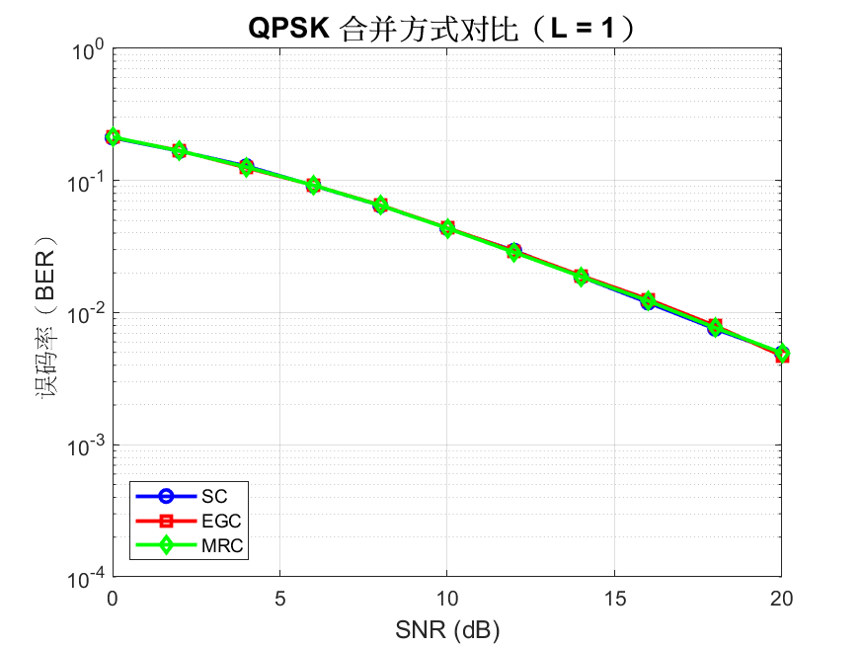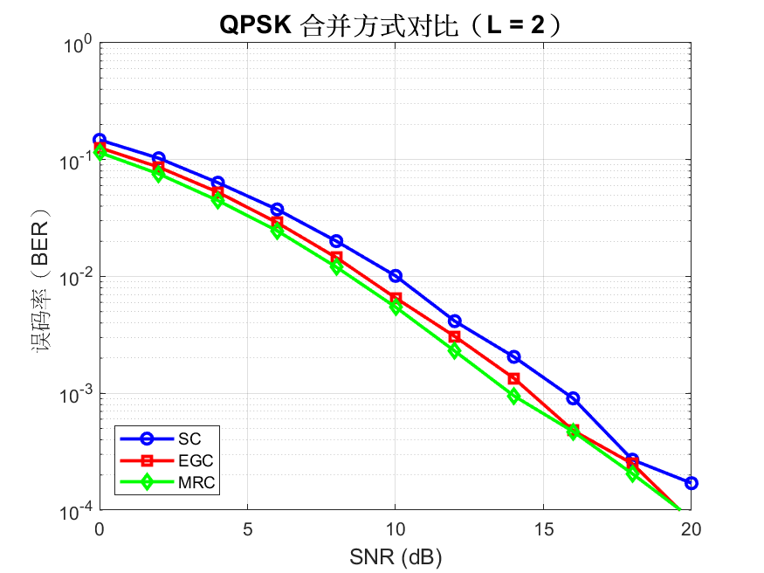

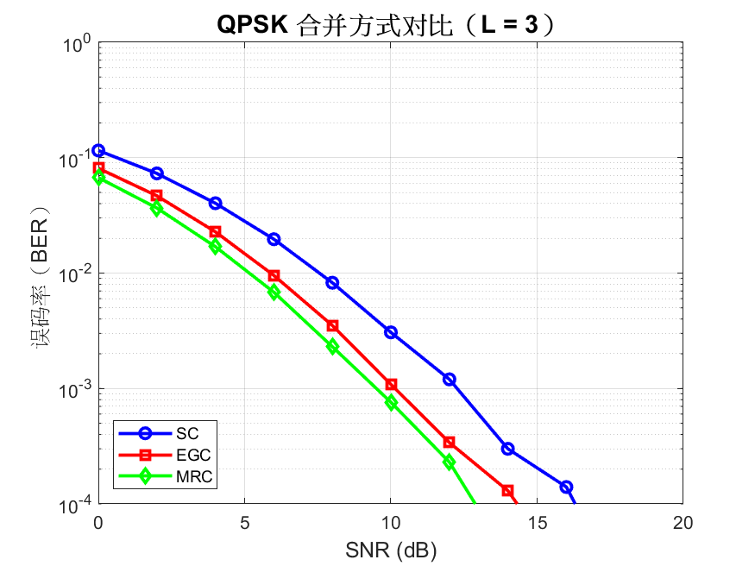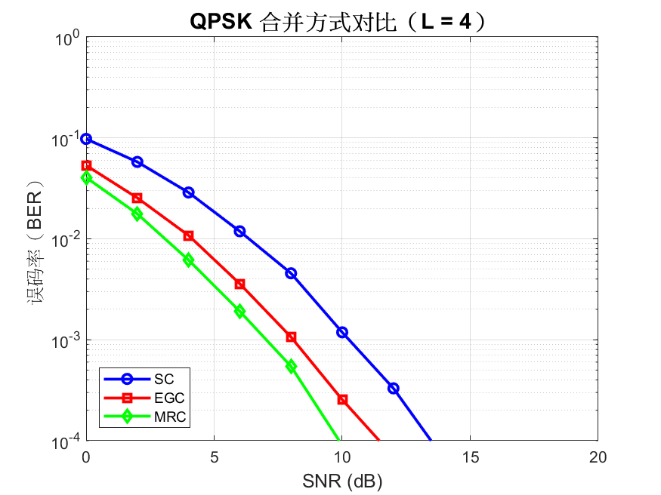

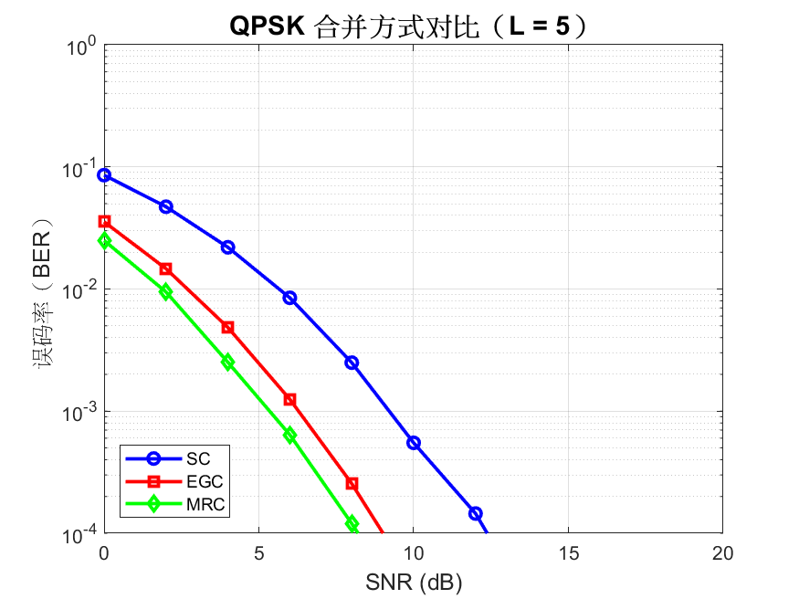

**图2.QPSK调制时不同合并方式性能图**

观察这5张图片，发现每种合并方式的误码率都随信噪比增加而降低，在L=1时，只有一条天线所以不同合并方式效果一样，曲线重合，在其他天线数量与信噪比下，性能MRC>EGC>SC，且随着天线数量的增加，性能差距也越来越大。

这与理论分析较为相符，SC实现简单，只用了一路最强的信号，没有充分利用信息，所以性能最差，EGC和MRC都使用了所有支路，但是MRC还考虑了不同支路之间的差异，所以性能MRC>EGC>SC。

（2）16QAM调制时性能分析

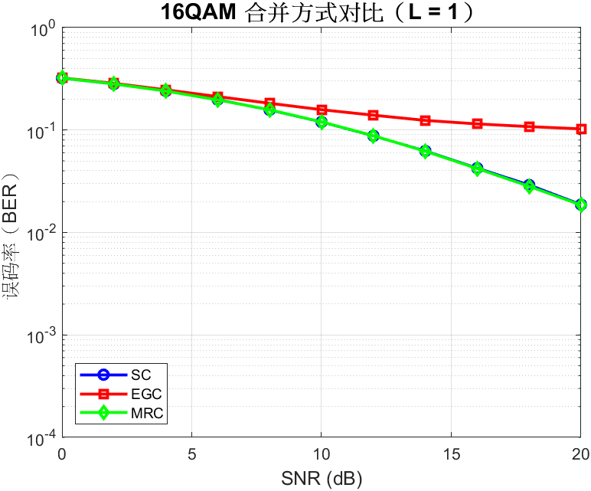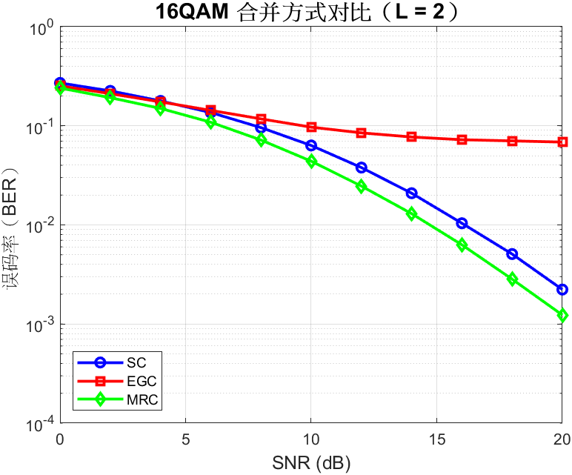

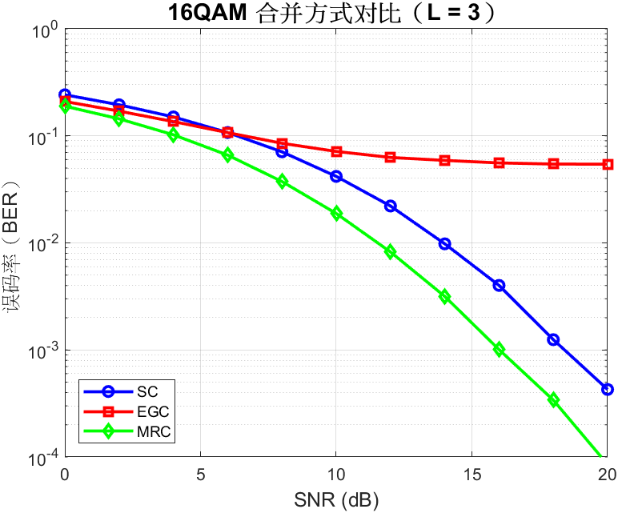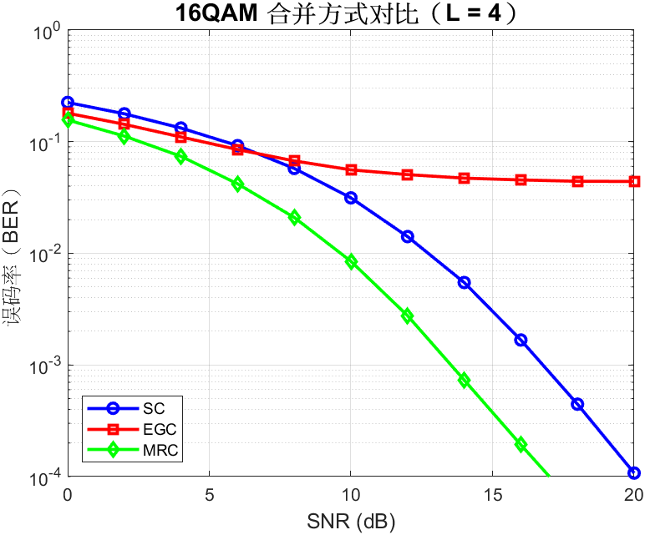

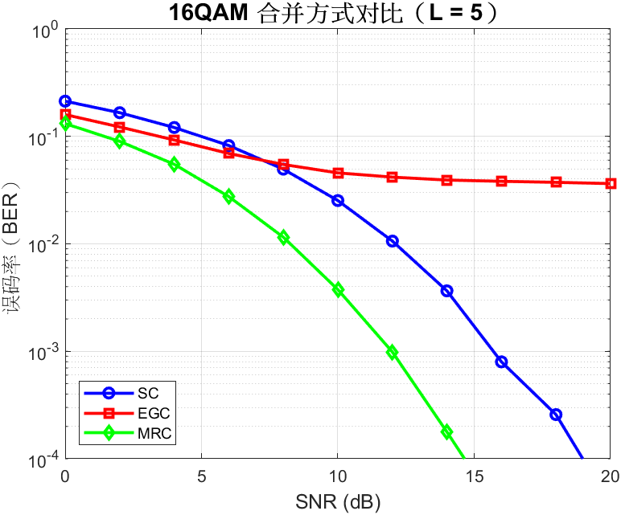

**图3.16AQM调制时不同合并方式性能图**

观察这5张图片可以看到，MRC与SC的曲线与QPSK结果相符，但是EGC的性能曲线却出现了问题，经过查阅资料与分析，我们认为，16AQM调制星座点不仅有相位差异，还有幅度差异，而EGC合并方式只对信号做了相位矫正，并没有考虑不同支路的幅度差异，且16QAM星座点密集，容易造成误判，所以EGC合并曲线出现了错误。

1. 性能提升比例分析

**表1.不同合并方式性能提升数据表**

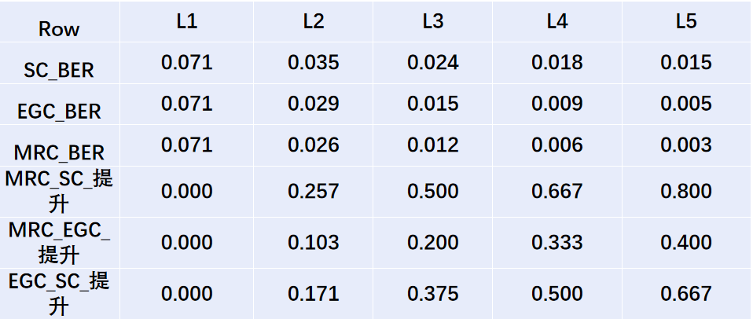

根据统计的QPSK调制下不同天线数量与不同合并方式时的误码率计算不同合并方式之间的性能差异如上表。具体计算方法示例： $MRC_SC_提升=\frac{SC_BER−MRC_BER}{SC_BER}$。

观察MRC_SC_提升，随着天线数量增加，MRC性能比SC提高从0%到了80%，性能提升非常大，也说明MRC与SC之间性能差异很大。

观察MRC_EGC_提升，随着天线数量增加，MRC性能比EGC提高的不是特别多，所以MRC与EGC性能相差很小，MRC略优于EGC。

观察EGC_SC_提升，随着天线数量增加啊，EGC与SC之间的差距也越来越大，说明EGC与MRC性能相差也很大。

综上所述，MRC与EGC性能相差较小，MRC略好一点，但二者都远高于SC性能，且随着天线增加，三者性能差距越来越大。

1. 结论与建议

当L=1时，三种合并方式 BER一致，符合理论预期（无分集）；MRC在L≥ 2时展现出显著优势，适合对性能要求较高的系统；EGC是一种折中方案，兼顾性能与实现复杂度；随着 L增加，三种方式性能差距加大，其中MRC性能最优。

如果系统对性能要求较高且能获取完整 CSI，推荐使用 MRC，若硬件资源有限但想获得一定分集增益，可采用 EGC，对于低成本、低功耗设备，可考虑SC。